INDICAÇÃO Nº 57/2019

Sugere ao Poder Executivo Municipal que proceda ao conserto de 2 buracos na Av. General Orlando Geisel a aproximadamente 100 metros da Escola Baol no 31 de Março. (Foto anexa).

Excelentíssimo Senhor Prefeito Municipal,

Nos termos do Art. 108 do Regimento Interno desta Casa de Leis, dirijo-me a Vossa Excelência para sugerir ao setor competente que proceda ao conserto de 2 buracos na Av. General Orlando Geisel a aproximadamente 100 metros da Escola Baol no 31 de Março.

Justificativa:

Fomos procurados por moradores do referido bairro solicitando essa providencia, pois, segundo eles os referidos buracos são antigos e estão só aumentando podendo causar transtornos e acidentes.

Plenário “Dr. Tancredo Neves”, em 11 de Dezembro de 2018.

José Luís Fornasari

“Joi Fornasari”

- Vereador -

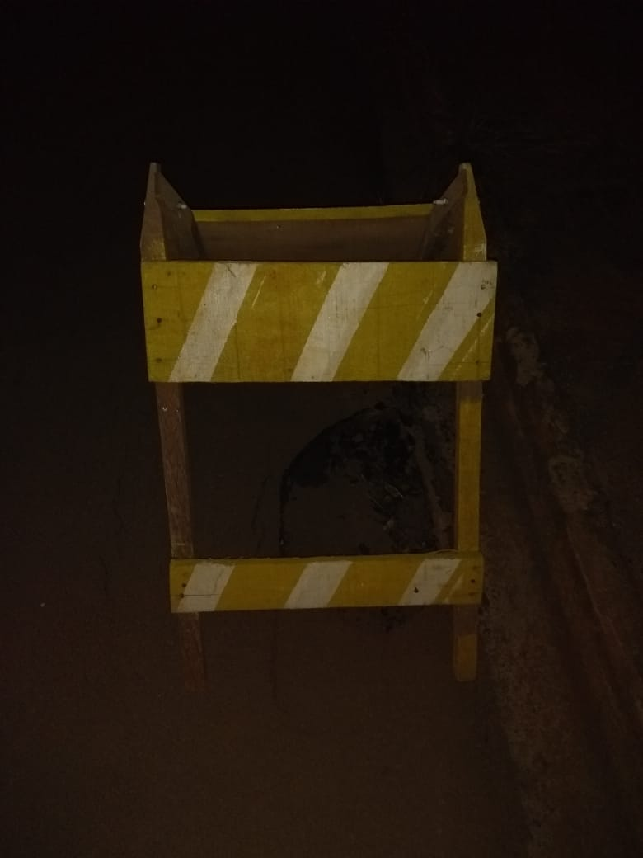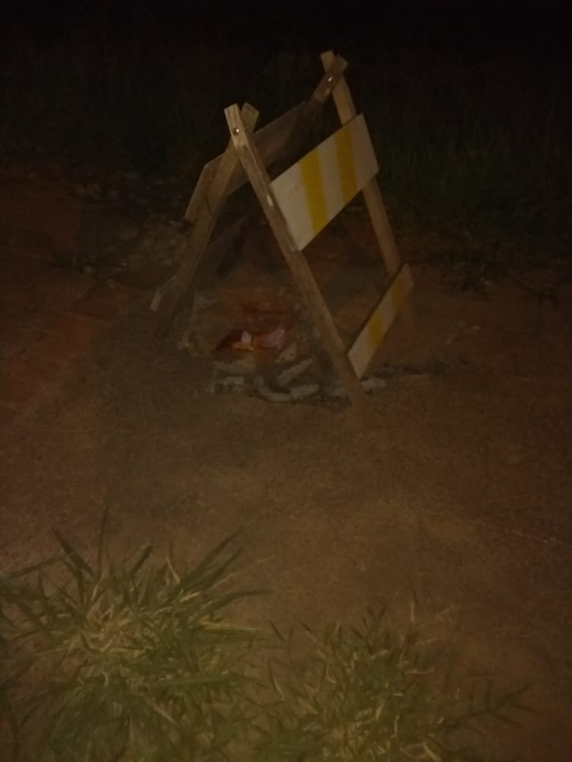

Sugere ao Poder Executivo Municipal que proceda ao conserto de 2 buracos na Av. General Orlando Geisel a aproximadamente 100 metros da Escola Baol no 31 de Março.

